قواعد وإرشادات تنسيق البحث
يتم مراعاة اتجاه اللغة للأبحاث باللغة الإنجليزية
أولا: الهوامش
يتم تنسيق الهوامش العلوية، والسفلية، والهامش الأيمن، والهامش الأيسر كما يظهر بالصورة. حيث تظهر قيمة كل هامش التي يجب إدخالها باعتماد وحدة الـ سم.
- يمكن الوصول الى إعداد الصفحة من خلال الضغط على تخطيط ومن ثم الضغط على الهوامش ومن ثم اختيار هوامش مخصص...
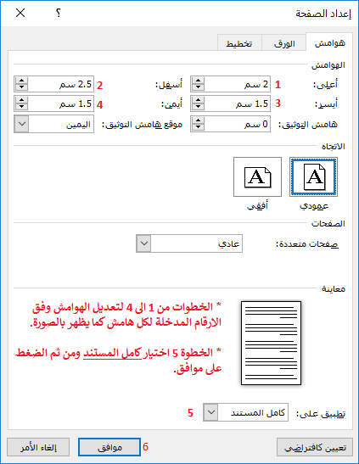

ثانيا: غلاف البحث (الصفحة الأولى من البحث)

- اسم البحث
يتم كتابة اسم البحث في اول الصفحة وفق التنسيق التالي:
حجم الخط: 36، خط عريض (B)
نوع الخط: Simplified Arabic
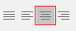
المحاذاة: توسيط

- اسم الباحث
يتم كتابة اسم البحث في وسط الصفحة وفق التنسيق التالي:
حجم الخط: 24، خط عريض (B)
نوع الخط: Simplified Arabic
المحاذاة: توسيط

ثالثا: محتوى البحث
- ضبط هوامش صفحات محتوى البحث والأعمدة
يتم تقسيم الصفحات الى عمودين وفق التنسيق الظاهر بالصورة.
(اتبع الأرقام الظاهرة بالصورة وأدخل نفس القيم لكل مرحلة كما يظهر بالصورة)

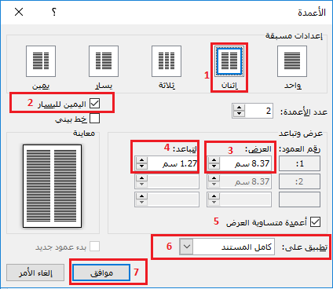
- يتم الوصول الى الأعمدة من خلال اختيار قائمة تخطيط، ومن ثم اختيار الأعمدة واخير اختيار مزيد من الأعمدة...

- العناوين والنصوص
يتم تنسيق العناوين في البحث وفق المعطيات التالية:
- العنوان الرئيسي
- حجم الخط: 16، خط عريض (B)
- نوع الخط: Simplified Arabic
- المحاذاة: اليمين

  - العنوان الفرعي
- حجم الخط: 14، خط عريض (B)
- نوع الخط: Simplified Arabic
- المحاذاة: اليمين

    - العنوان الفرعي ضمن عنوان فرعي
- حجم الخط: 13، خط عريض (B)
- نوع الخط: Simplified Arabic
- المحاذاة: اليمين

- النصوص
- حجم الخط: 12،
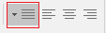
- نوع الخط: Simplified Arabic
- المحاذاة: فقرة مغلقة

ملاحظة: تستخدم الأرقام العربية الأصلية (1234567890)، تابع الشرح للتعرف على آلية ضبط البرنامج لاستخدام الأرقام العربية.

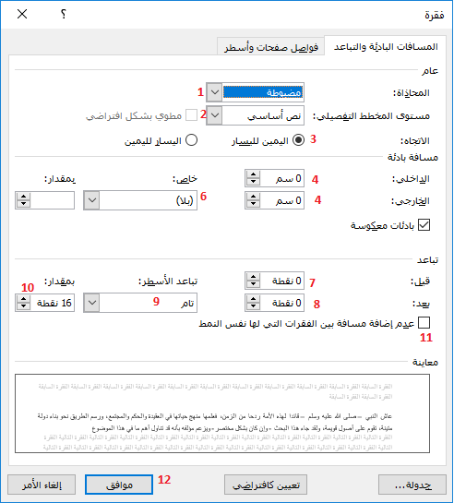
- تنسيق الفقرات
- ظلل الفقرة المراد تنسيقها.
- اضغط بزر الفأرة اليمين بعد وضع المؤشر على منتصف الفقرة المظللة. واختر فقرة.
- طبق الخطوات بالتسلسل الرقمي حسب ما يظهر في الصورة التالية:

رابعاً: إدراج الجداول
- جدول صغير مع الحفاظ على تنسيق العمودين في الصفحة
- اختر العمود المراد إدراج جدول ضمنه سواء العمود الأيمن او الأيسر وذلك من خلال وضع مؤشر الكتابة في سطر فارغ كما في الصورة:
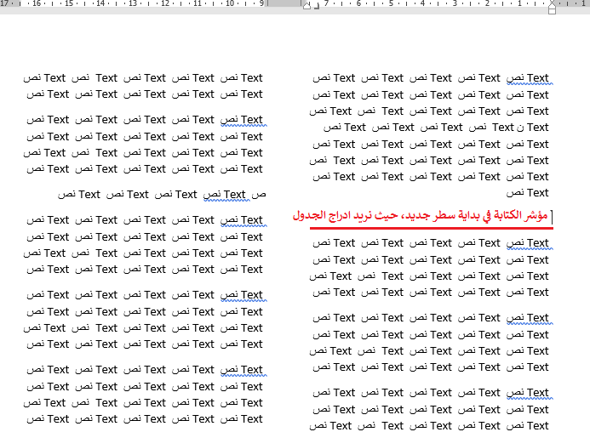

- من قائمة إدراج أختر جدول ومن ثم حدد عدد الأعمدة والصفوف للجدول، كما يظهر في الصورة حيث تم اختيار جدول مكون من أربعة أعمدة وأربعة (على سبيل المثال) صفوف كما هو مظلل بالصورة.

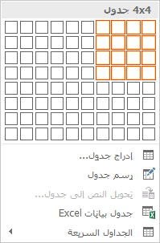

- النتيجة، جدول مكون من أربع صفوف وأربع أعمدة كما في الصورة التالية:

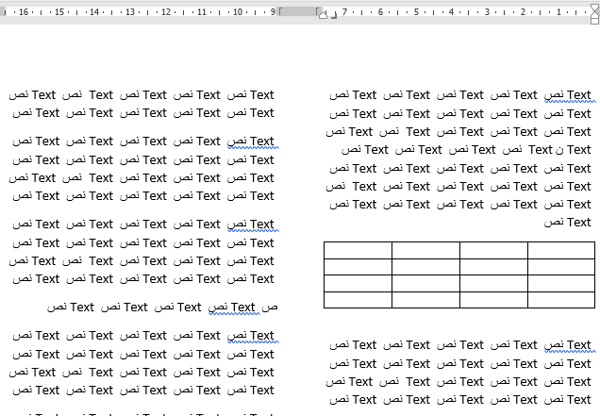
- جدول كبير أو صورة ضمن صفين
- قم بإدراج الجدول كما في الطريقة السابقة.
- اضغط على الجدول لتظليله بالكامل
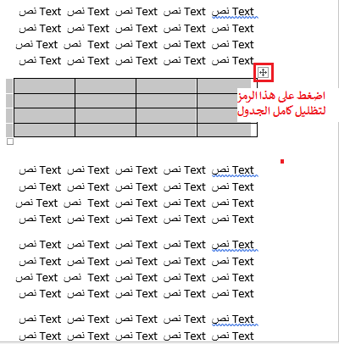

- من قائمة تخطيط أضغط على الأعمدة واختر مزيد من الأعمدة وقم بتحديد المعلومات كما يظهر بالصورة التالية:
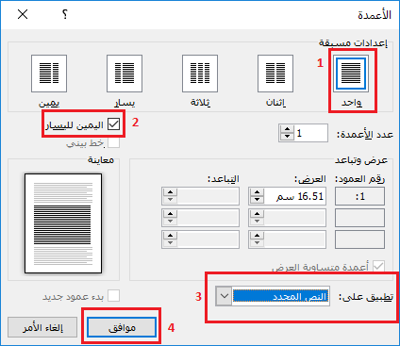
- تظهر النتيجة كما في الصورة التالية:
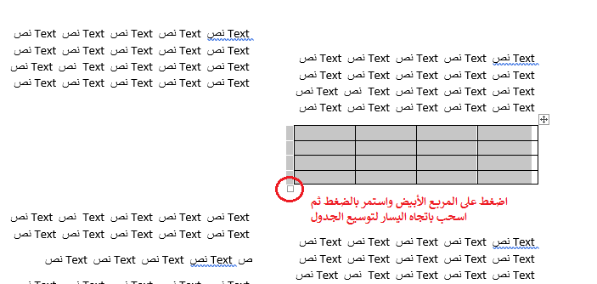

- بعد توسيع الجدول يظهر بالشكل التالي:
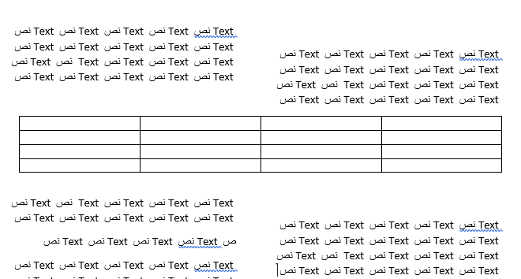

لإدراج صورة او نص بنفس الطريقة التي يظهر بها الجدول، طبق نفس الخطوات على الصورة او النص بدايتا من الضغط على الصورة لتحديدها او تظليل النص ومن ثم تطبيق الخطوات الظاهر في الصورة في الخطوة رقم 3.

خامسا: تنسيق الجداول
تنسيق النصوص المتعلقة بالجدول كما يلي:
- رقم الجدول
- استخدم عبارة "الجدول رقم (#)" لترقيم الجدول وإدراج رقم الجدول بين قوسين بدل الرمز #
- حجم الخط: 9 عريض (B)
- نوع الخط: Arial
- المحاذاة: توسيط

- عنوان الجدول
- يوضع عنوان الجدول اسفل رقم الجدول.
- حجم الخط: 8 عريض (B)
- نوع الخط: Arial
- المحاذاة: توسيط

- عنوان داخل الجدول
- حجم الخط: 10 عريض (B)
- نوع الخط: Arial

- النص داخل الجدول
- حجم الخط: 10
- نوع الخط: Arial

- حدود الجدول
- يتم اختيار ادارج حد سفلي وحد علوي للجدول بإتباع الخطوات التالية:
- ظلل الجدول.
- من قائمة الشريط الرئيسي اضغط على حدود الجدول المعروفه بالرمز المحدد بالصورة التالية:
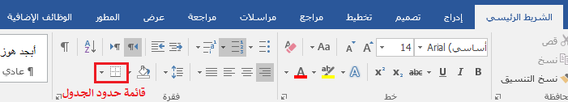
- قم باختيار بلا حدود كما يظهر بالصورة التالية:

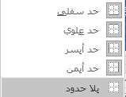

- قم بالرجوع الى حدود الجدول كما سبق شرحه في الخطوة 2 وأختر حد سفلي.
- كرر الخطوة السابقة (4) ومن ثم اختر حد علوي.
ملاحظة: تستعمل الأرقام العربية الأصلية (1234567890) في ترقيم الجداول واي أرقام تكتب داخل الجداول.

شكل الجدول النهائي مع التنسيق ضمن عمود واحد
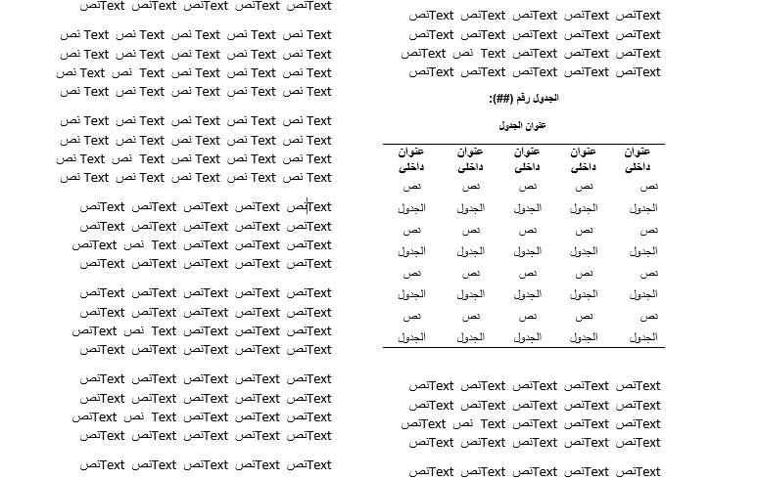
سابعا: ضبط البرنامج لاستخدام الأرقام العربية

- اضغط على قائمة ملف. ومن ثم اختر خيارات.
- اضغط على قائمة خيارات متقدمة، ومن ثم ابحث عن إظهار محتوى المستند.
- حدد نوع الأرقام، عربية ومن ثم اختر موافق.
الصورة التالية تظهر الخطوات بشكل متسلسل بالأرقام.
